INSTRUÇÕES PARA A OBTENÇÃO DOS PERCENTIS DAS REVISTAS

OBS: Se houver divergência entre os percentis das bases para uma revista, poderá ser usado a base que mais beneficia o docente: Por exemplo, a revista Water Air Soil Pollution tem um percentil de 37% na web of Science e um percentil de 70% na base Scopus) Nesse caso usar o Scopus pois é mais vantajoso ao docente.

CÁLCULO DO PERCENTIL DO PERIÓDICO ATRAVÉS DA SCOPUS, WEB OF SCIENCE OU GOOGLE SCHOLAR

Acessar os periódicos da capes através da rede Capes Cafe e fazer o seu login. É necessário estar logado pela UPF.

http://www-periodicos-capes-gov-br.ezl.periodicos.capes.gov.br/index.php?option=com_plogin&ym=3&pds_handle=&calling_system=primo&institute=CAPES&targetUrl=http://www.periodicos.capes.gov.br&Itemid=155&pagina=CAFe&

>Entre pela UPF – Universidade de Passo Fundo
>Pedirá senha da UPF.
>Pesquisar a base: Scopus ou Web of Science
>Em Scopus
>Escolher: Source
>Title: inserir o nome da revista (ex: Catena)
> resultado: Percentil 97% igual a A1

Acessar pela base SCOPUS

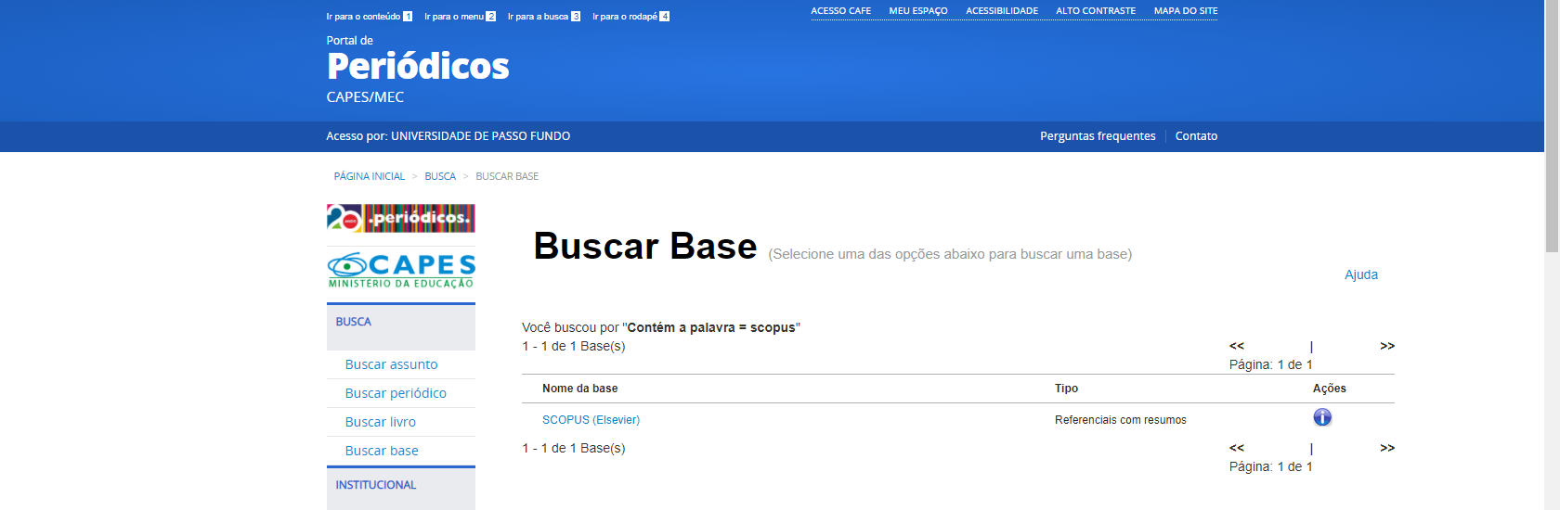

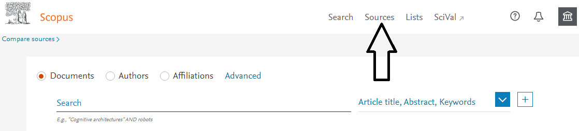

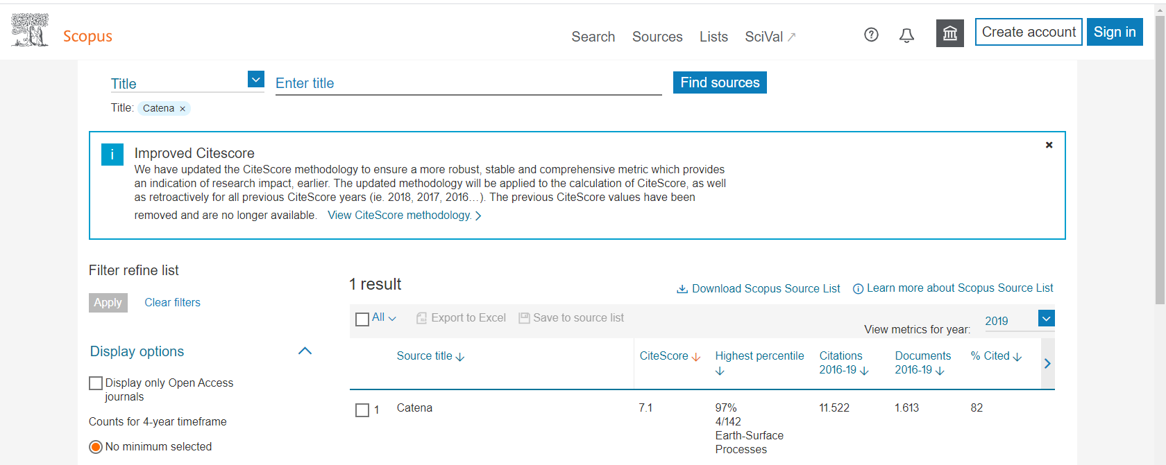

NA WEB OF SCIENCE:

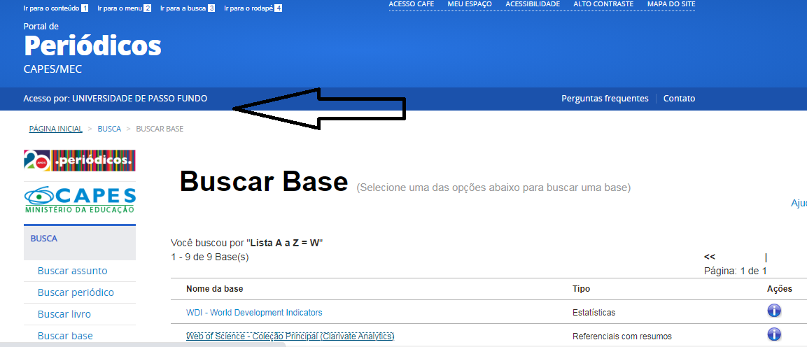

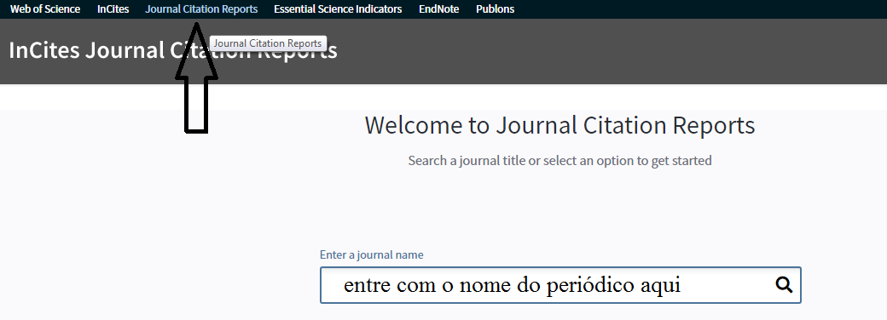

Abrirá uma página como essa:

Role a página até encontrar Rank
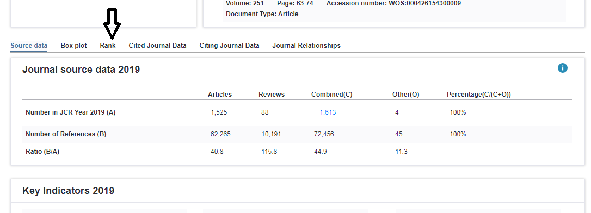

Aqui vc encontra o percentil:

PELO GOOGLE SCHOLAR (é mais complicado....)

Quando não tiver esse percentil no Scopus e web of Science, consultar

Google Scholar Metrics (https://scholar.google.com)

- Buscar o índice H5

- Com o índice H5 calcular o Cites

Cites = 0,18092 + 0,07081* Google (H5)

- Com o cites, calcular o Percentil estimado

Percentil estimado = 27,22 * ln(Cites) + 57,087

